Практичне заняття №9
Вивчення видового складу найпоширеніших тварин своєї місцевості
Орієнтовні етапи практичної роботи.
І Виявлення мети і завдань заняття.
Обладнання, матеріали і об’єкти дослідження: фотоматеріали, таблиці, рисунки, фотоапарат.
Мета: ознайомитися з видовою різноманітністю тварин та їх пристосуванням до умов існування. Навчитися розрізняти тварин за зовнішніми ознаками, місцем існування, розвивати критичне мислення , природознавчий кругозір , вміння орієнтуватися у навколишньому середовищі, виховувати любов до тварин , відчуття відповідальності за все живе на Землі.
ІІ Вивчення видового складу найпоширеніших тварин своєї місцевості
1. Ознайомтесь з видовою різноманітністю найпоширеніших тварин своєї місцевості своєї місцевості.
2. Запишіть тварин, яких ви побачили в своїй місцевості в таблицю.

Різноманітність тварин

Назви тварин | Характеристика

3. Розглянь тварин, зображених на малюнках. Розкажи про кожного з них, використовуючи план.
1) назва тварини;
2) розмір тварини (велика, середня, мала);
3) частини тіла тварини (голова, тулуб, ноги, хвіст);
4) чим вкрите тіло;
5) особливості зовнішньої будови тварини.

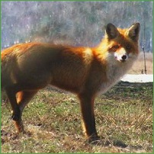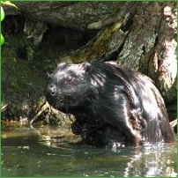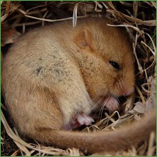

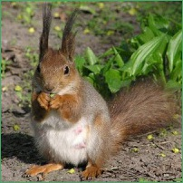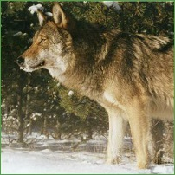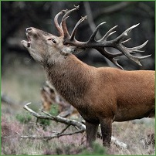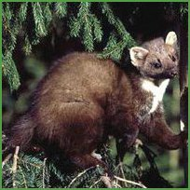
4. Розкажіть. яке значення тварини відіграють у природі. та житті людей_____________________________________________________________
5. Вкажіть представниками яких природних зон є тварини, що мешкають в Україні____________________________________________________________
6. Охарактеризуйте видовий склад тваринного світу України___________________________________________________________
7. Перелічіть заходи, які проводяться в Україні щодо збереження та відтворення тваринного світу______________________________________________________________
8. Назвіть тварин, що занесені до Червоної та Зеленої книг України___________________________________________________________

9. Додаткове завдання «Четвертий – зайвий»
серед названих тварин потрібно визначити зайвий об’єкт і пояснити свій вибір.
а) Бджола, муха, комар, окунь.
- Хто зайвий серед названих тварин?
Окунь зайвий, тому що окунь-це риба, а бджола, муха, комар-це комахи.
б) Вуж, ящірка, черепаха, черв’як.
- Як ви думаєте, а в цьому рядочку хто зайвий? До якої вивченої групи ми віднесемо черв’яка?
10. Висновки ____________________________________________________________________________________________________________________________________

